* **签订合同前**

根据以往经验，采用类比方法，进行粗略估算。

本项目估算2万元。

* **合同签署后**

根据现有资源和WBS分解结果，进行进一步细化。

**分析资源**

人力资源：3个开发人员，1个项目管理人员，1个项目质量人员，1个配置管理人员

设备资源（作为间接成本计算）：6台电脑，1台服务器

**项目规模估算表**

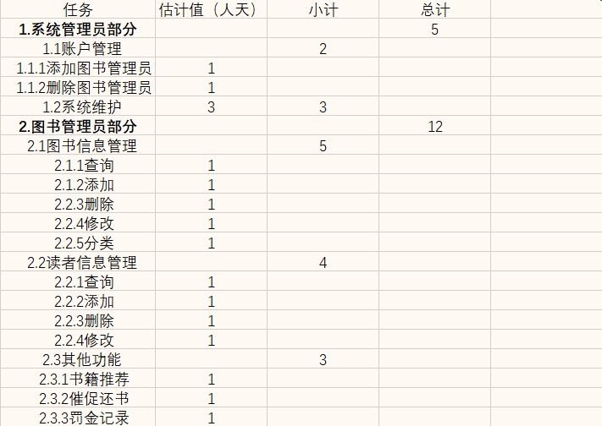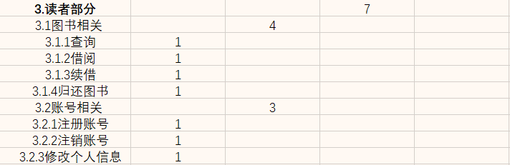

估算步骤如下:

1.获取项目分解结果WBS

2.计算开发成本

从项目规模估算表得知项目规模是24天，假设开发人员成本参数=500元/天，则内部的开发成本=500元/天*24天=12000元

因为该项目没有外包或外购的部分软件，所以没有外部开发成本。

开发成本=12000 + 0 = 12000元

3.计算管理、质量成本

项目的管理、质量成本=开发成本*20%=2400元

1. 项目直接成本=项目管理、质量成本+开发成本=14400元
2. 计算间接成本

间接成本包括前期合同费用、房租水电、人员薪金、客户服务等。

根据以往的经验，间接成本=直接成本*25%=3600元。

6.计算总估算成本

项目总估算成本等于直接成本加上间接成本，如下：

项目总估算成本=14400+3600=18000元